NATUR, MILJØ OG TEKNOLOGI

Fagnettverk i Fjærland
Norsk bremuseum & Ulltveit-Moe senter for klimaviten
9. oktober 2017
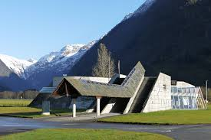
Tusen takk for ein flott dag til alle dykk som var med!
Takk igjen for gode innspel og stort engasjement!

Kort oppsummering av dagen:

- Velkommen i kantina.
- Film laga i 1997 om Jostedalsbreen.
- Omvisning (på eiga hand) i museet. Eiga klimautstilling.
- Samling i konferanserom.
- Velkommen og kort foredrag av tilsette ved museet.
- Lunsj. Pizzabollar og kake.
- Gruppearbeid:
- Rammeplanen og berekraftig utvikling. Kva betyr det i vår barnehage?
- Tilbakeblikk Svalbard. Kva har me teke med i eigen barnehage?
- Kva ynskjer me skal vere tema for vidare nettverksarbeid?
- Oppsummering og evaluering av dagen. Arbeidsmåte og tema.
- LEKSE: Sjå s. 8.

5. Kort velkommen

John Brekke, direktør ved Norsk bremuseum og Ulltveit Moe senter for klimaviten.

John fortalte litt om dei ulike rollene til bremuseet. Dei kombinerer å vere bremuseum og å vere eit klimasenter. Dei formidlar kunnskap og har stort fokus på å lage modellar / utstillingar som skal engasjere. Dei arrangerer klimaseminar og klimaworkshop. Stort fokus på leik og interaktivitet.

Museet vart opna i 1991 og har i snitt 60 000 gjestar i året. Om lag 30 000 av desse er barn og unge. Det er såleis viktig for museet å ha ei tilnærming som engasjerer denne målgruppa.

Nettside: https://www.bre.museum.no/

Pål Gran Kielland, M Sc Naturgeografi.

Pål fortalte og forklarte litt om ulike bretypar og korleis desse har endra seg gjennom åra. Ein bre er som ei frossen elv som sig sakte nedover. Oppfører seg plastisk og sig nedover som ein deig. Det er tyngdekrafta som gjer at breen sig. Er snø og is i rørsle.

Døme på brear:
- Antarktisk
- Grønlandsisen som er om lag 3000 m tjukk. Havet vil stige 6 m om denne breen smeltar.

Siste istid 20 000 år sidan. Har vore 40-50 istider siste 2,6 millionar år.
3000 m høgdeskilnad frå djupaste fjordar til høgaste fjella rundt Sognefjorden.

Brear i Noreg:
Om lag 2500 isbrear. Jostedalsbreen størst.

Breutvikling her i området:
1868: Breen gjekk ned til der vegen ligg no.
2006: Breen har gått langt tilbake.

Breane går mykje tilbake og blir såleis mindre tilgjengelege.

1750: Breane vaks. Tok jord, gard og grunn. «Vetle istida.»

Nigardsbreen har trekt seg tilbake 4 km sidan 1899.

Sjølv om det kjem 10-15 m snø kvart år, er det ikkje nok for å kompensere.

Klima i endring:
Me treng nokon drivhusgassar for at det skal vere varmt nok for oss.
Det blir meir av alt uver me har sett siste tida.
Kan bli vassmangel.
På lang sikt: Dersom isane smeltar - havnivåstiging.
Dersom havet stig, smeltar endå meir. Vassmolekyl i sjøvatn utvidar seg. Termisk suspensjon er større trussel enn issmelting.

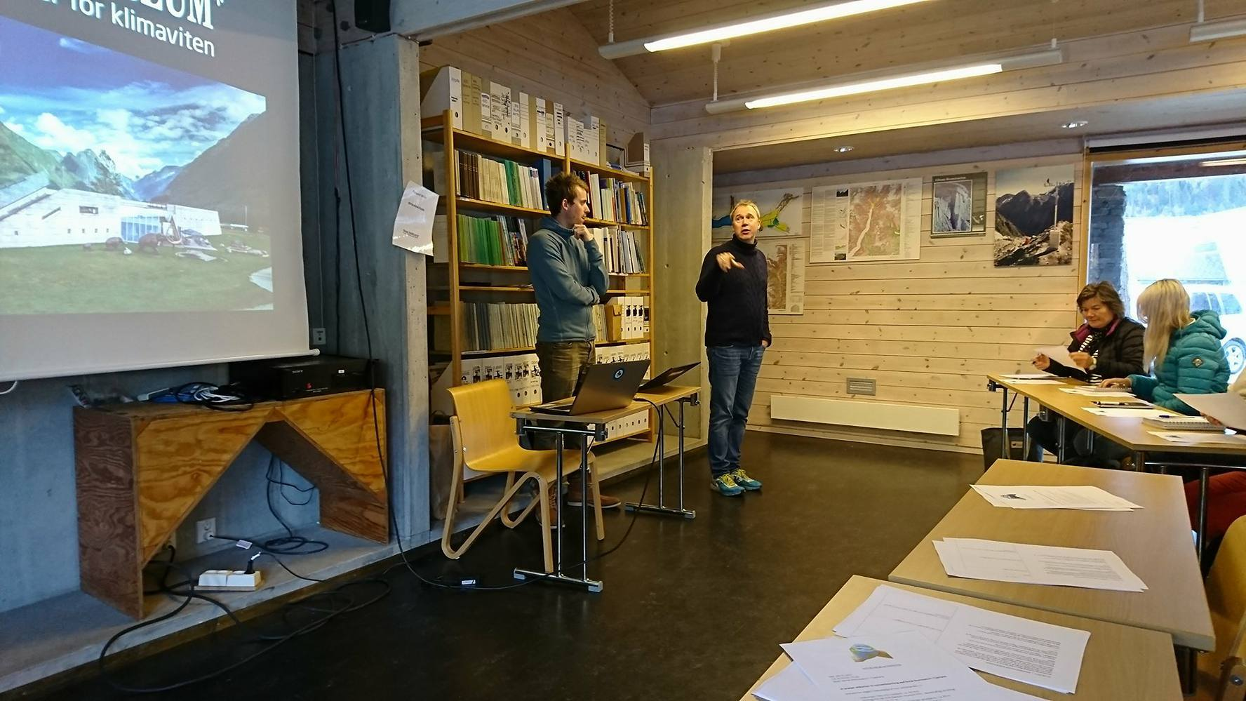

Første gruppeoppgåve:

7. Den nye Rammeplanen:

a) Rammeplanen og berekraftig utvikling. Kva betyr det i vår barnehage?

Den nye Rammeplanen har eit punkt om berekraftig utvikling. Deltakarane vart delt i grupper på tvers av barnehagar og kommunar og bedt om å sei noko om korleis dei jobba med dette i barnhagen. Gruppa delte med kvarandre og leverte inn ei oppsummering. Alle gruppene sine innleverte bidrag vil bli delt på Wiki.

- Korleis jobbar vi i barnehagen for å fremje berekraftig utvikling?
- Korleis bidrar vi til at born forstår at dagens handlingar har konsekvensar for framtida?

Gruppesvar:
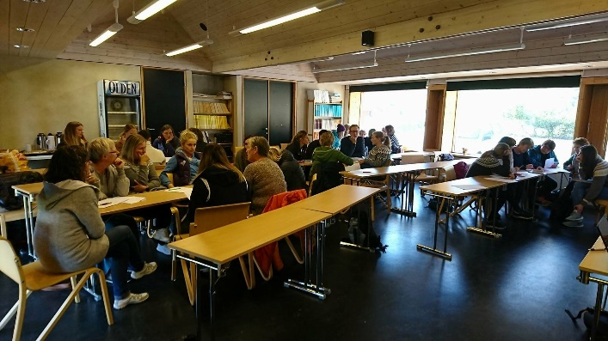
Plukke boss
Sortere boss
Gå til skulen
Bruke det ein har til formingsopplegg
Ta vare op leiker/ting
Ikkje kaste mat
Arve klede
Gjenbrukskasse
Is i rom temperatur
Pappmasje
Bevisstgjere materiellforbruk: ikkje kjøpe nye leker, men reparere!
Teikneark
Kildesortering
Mat frå naturen
Nedbryttingsprosesser, (div matvarer, klede, materialar)
Gode rollemodeller
lage skiftepose, miljønett til alle barn i bhg

Aktivitetar som deltakarane vil gjennomføre i eigen barnehage:
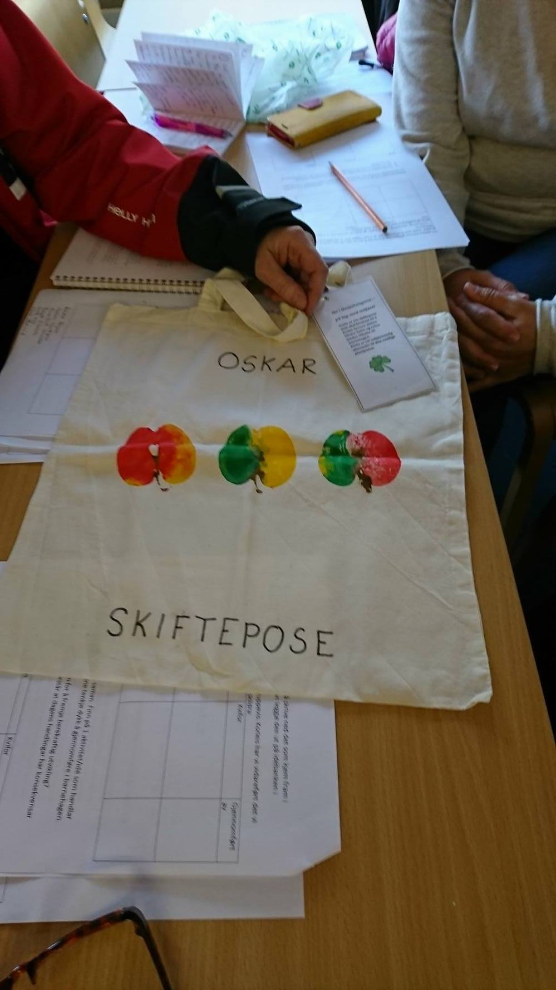
Naturvaktane, gjennom heile året
Kildesortering
Lage pappmasje/papir
Fortelje om alt du kan sjå og oppleve på Bremuseummet, kanskje reise på tur med nokre born.
Henge opp is og henge ståltråd med lodd for å sjå den går inn i isen
Ta med barnehage på Bremuseet, (avdeling) blir nok ein fantastisk dag! Plukke ut nokon moment, avhengig av alder kva vil ein synleggjera
Skiftepose, miljøpose
Grave ned boss/putte på flaske
Kompost
Kjøkkenhage
Tema Nigardsbreen
Tema boss i naturen, ta barna med på å plukke til å frå turar. Kaste i bosset
Rognebærgele
Lage tursekk
Barn lærer seg å være stille i naturen
Bli en naturforsker
Råtnings prosesser mat
Synleggjere energiforbruk i bhg
Lage egen kasse til gjenbruk, med ting som vi kan bruke igjen
Regulering av teikneark
Rydde i strandkanten
Frøbank
Søppelturar i nærområde og heter: «Plukkanopp» visualiserer det vi finner gjennom utstilling

Korleis deltakarane synleggjer kunnskapar, erfaringar frå nettverket?
Informer på personalmøte til kollegaer
Dokumentera med bilder og informasjon til foreldre om nettverket og fokuset vårt
Vere meir bevist kvar dag i barnehagen og flette inn nettverket
Snakke med borna om is, forurensing, kva vi kan gjere for å hjelpa naturen
Ta det opp på avdelingsmøte
Få med en aktivitet
Bruke samling, bøker for å vise barna
Bruke bildar frå dagen, fortelje om det
Kor viktig er det at våre barn lærer om berekraft utvikling
Skrive referat til permen, samla frå alle nettverka
Skrive konkrete opplegg til boksen i fagnettverket

Andre gruppeoppgåve:

b)Tilbakeblikk Svalbard. Kva har me teke med i eigen barnehage?

Den andre oppgåva var å sei noko om korleis studieturen til Svalbard hadde inspirert til vidare arbeid i eigen barnehage.

Utveksling av erfaringar gruppevis frå Svalbard:
Kva | Korleis | Kvifor | Gjennomført av
Munnleg formidling i samlingsstund | Snakke i samlingsstund | Formidle det ein har opplevd | Deltakarane på turen
Snøsmelting | Ta inn snø, kva skjer og kor lang tid | Klimaendringar  Natur snøsmelting | Deltakar frå Svalbard
Minkfeller | Samarbeid med jakte fiskelaget. Sette opp feller i skogen | Snakke om fangst | Jakt &fiskelaget
Eventyr frå Svalbard
Plast i havet
Puslespel
Påkledning
Boka: kvifor nordlys forsvann. | Samtaler om kor viktig det er å ta vare på miljø og naturen | Bevisstgjera borna på forbruk og naturvern
Frøbank | Ta vare på frø frå grønsakhage settepotet
Plukke søppel i nærmiljøet | Gå turar i nærmiljøet, ta med til bhg | Bevisst på «søppel» kasting
Lånte bøker frå biblioteket | Formidla til barna om dyra på Svalbard | Læring
Video snutt frå hundesleddetur, formidling av turen | Formidling | Dele kunnskap gode opplevingar
Bekledning | Korleis kle deg i forhold til vær | bevisstgjering

Tredje gruppeoppgåve

- Kva ynskjer me skal vere tema for vidare nettverksarbeid?

Oppgåve 3 var å sei noko om kva ein ynskte at nettverket skal jobbe med vidare. Nettverket skal setje opp nye mål for perioden 17-19.

Kva har me jobba med og når:
Når: | Kvar: | Tema og aktivitetar:
Vår 15 | Sandstølen,  Balestrand | Taustige | Mat på bål
Haust 15 | Barnehagen Balestrand | Fjøra | Steintroll
Vår 16 | Barnehage Nessane | Fiskesprell  Eksperiment | Natur-leikeplass
Haust 16 | Akvariet i Balestrand | Fisk, fjøra, | Eksperiment
Vår 17 | Svalbard
Haust 17 | Bremuseet i Fjærland | Berekraftig utvikling

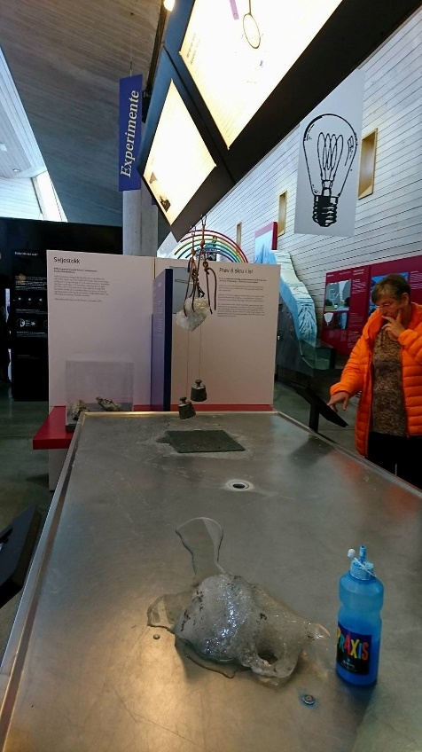
Mål/tema deltakarane ynskjer å jobbe med:
Miljø
Naturoppleving, friluftslivs
Risikolek
Meir eksperiment
Hospitere, besøke kvarandre
Glad i naturen
Boss
Natur
Spenning, gode opplevingar
Klatring
Naturvaktarane
Besøke ein ren naturbhg (Voss, foredrag og omvising)

Oppsummering og evaluering av dagen. Arbeidsmåte og tema

Vi oppsummerer dette til at deltakarane i stor grad ynskjer å halde fram med arbeid rundt klima, berekraftig utvikling, natur og gode opplevingar i lag med barna. Me tek det med oss i arbeidet fram mot neste nettverkssamling til våren!
Takk for gode innspel!

Kjappe tilbakemeldingar på slutten:

- God arbeidsform med fagleg innleiing først og gruppearbeid etterpå.
- Kunne diskutere og reflektere i lag gruppevis. Utanom dei ein er i same barnehage som.
- Levere inn gruppearbeid og individuell tilbakemelding. Enklare å dele når ein sit i små grupper.
- God mat

Mellomliggande arbeid: «Lekse» til neste gong:

Vi håpar at dagen i Fjærland gav inspirasjon til å prøve ut nokre av ideane i eigen barnehage. Lekse til neste gong vert såleis å fritt velje aktivitet utifrå tema vi har jobba med denne gongen. Vi ynskjer at de bruker aktivitetskjemaet som Jostein har utforma (didaktisk relasjonsmodell) og sender dette til oss på e-post.
Dette vert så lasta opp på wikispaces til vidare inspirasjon for andre

Les også dokumentet som ligg ute på framsida til «Fagnettverk i barnehagen».
https://fagnettverk.wikispaces.com/Heim
om mellomliggande arbeid.

